
PREGLED ZBIRNIH PODATAKA IZ REGISTRA KONCESIJA OD USTROJA DO DANAS
Uvod - o Registru koncesija
Registar koncesija ustrojen je 26. studenoga 2004. godine kao jedinstvena elektronička evidencija ugovora i središnji izvor informacija o svim koncesijama ugovorenim na području RH. Sve koncesije ugovorene u RH upisuju se u jedinstveni Registar koncesija koji vodi Ministarstvo financija, a sve poslove operativnog vođenja Registra obavlja Financijska agencija.
Davatelji koncesija dužni su evidentirati i ažurirati u Registru podatke o ugovorenoj koncesiji i o promjenama ugovora o koncesiji u roku 10 dana od potpisa ugovora ili od nastalih promjena. Podaci se dnevno upisuju, stoga su na jednom mjestu dostupne informacije o svim koncesijama, točno i ažurno. Registar je javan. Svatko može, bez dokazivanja pravnog interesa, imati uvid u javne podatke iz Registra putem aplikacije WEB servis REGISTAR KONCESIJA
Pregled zbirnih podataka iz Registra koncesija – od 2005. do 2019. godine
U razdoblju od 2005. do 2019. godine, ukupan broj evidentiranih ugovora o koncesijama kontinuirano raste, od 252 evidentirana ugovora o koncesiji 2005. godine do 20.266 ugovora o koncesiji na dan 25. studenoga 2019. godine, od čega je 8.889 ili 43,9% aktivnih i 11.377 ili 56,1% ugovora koji su u međuvremenu istekli. Najveći broj ugovora o koncesijama evidentiran je 2011. godine, 9.581 ili 68,6% od ukupno 13.965 ugovora koliko ih je bilo u Registru prema stanju od 31. prosinca 2011. godine.
Grafikon 1. Broj ukupnih, aktivnih i isteklih ugovora o koncesiji od osnivanja Registra koncesija do 25.11.2019.
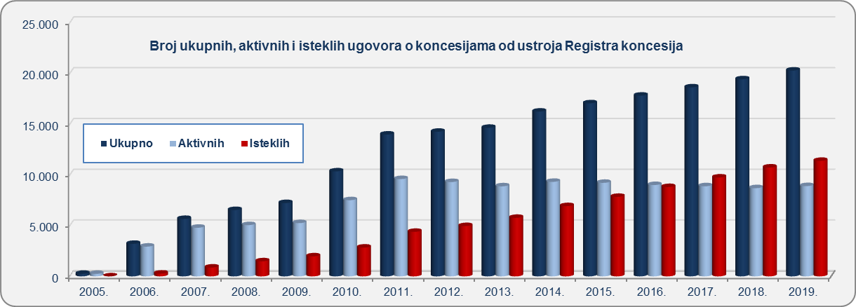
Izvor: Fina, Registar koncesija
Prema stanju od 25. studenoga 2019. godine u Registru koncesija najveći se broj aktivnih ugovora o koncesiji odnosi na koncesije za obavljanje javne zdravstvene službe (4.062 ili 45,7% od ukupnoga broja aktivnih ugovora). Prema brojnosti slijede ugovori o koncesiji za luku (998 ili 11,2% ukupnog broja ugovora o koncesijama) i koncesije na pomorskom dobru (729 ili 8,2% od ukupnog broja aktivnih ugovora).
Grafikon 2. TOP 10 vrsta koncesija među aktivnim ugovorima – stanje 25. studenoga 2019. godine
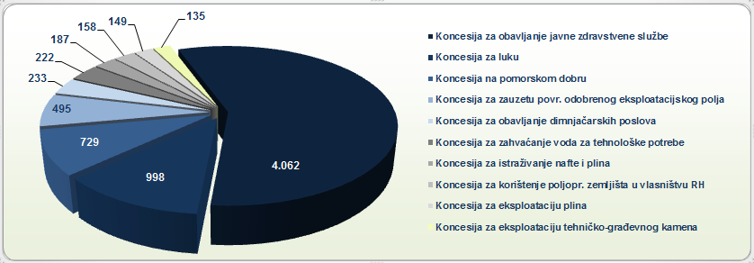
Izvor: Fina, Registar koncesija

